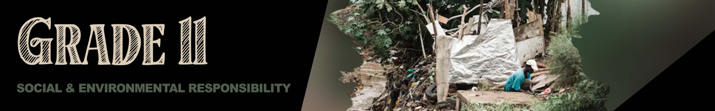
GRAAD 11
SOSIALE EN OMGEWINGSVERANTWOORDELIKHEID


Les 4 – Werkkaart MEMO

Aktiwiteit 1:

Vraag 1
Verskeie opsies word as moontlike antwoorde op die volgende vrae verskaf. Kies die korrekte antwoord en skryf slegs die letter (A-D) langs die vraagnommer (1.1.1 tot 1.1.3) neer, byvoorbeeld 1.1.4 D.

1.1.1 Aardverwarming lei tot...
A. oorbevissing
B. skadelike boerderymetodes
C. besoedeling
D. klimaatsverandering

1.1.2 Statistieke toon dat meer as die helfte van Suid-Afrikaners nie toegang tot genoeg kos het nie. Die spesifieke term hiervoor is:

- Voedselsekerheid
- Onreg
- Voedselproduksie
- Ongelyke toegang tot voedsel

1.1.3 'n Voorbeeld van 'n skending van mense se omgewingsregte is:
A. Inwoners wat 'n oop veld naby 'n skool as stortingsterrein gebruik.
B. 'n Pragtige vrou wat fisiek deur haar maat mishandel word.
C. Skoolkinders ontvang nie handboeke aan die begin van die jaar nie.
D. 'n Boer wat sy mieliegewasse met nie-skadelike plaagdoders bespuit. (3x1) (3)

  - Gee EEN woord/term vir ELK van die volgende beskrywings. Skryf slegs die woord/term
langs die vraagnommer (1.2.1 tot 1.2.5) neer.

    - Boerderymetodes wat wreed teenoor diere is. (1)
Onmenslike boerderymetodes
    - Wanneer 'n hulpbron heeltemal uitgewis is is of die gevaar loop om heeltemal uitgewis te word. (1)
Uitputting

    - Die oortuiging dat alle burgers gelyke toegang tot omgewingshulpbronne van 'n land moet ontvang. (1)
Omgewingsgeregtigheid

1.2.4 ‘n Geleidelike toename in die gemiddelde temperatuur van die aarde se atmosfeer wat
algemeen toegeskryf word aan die kweekhuiseffek- veroorsaak deur verhoogde vlakke van koolstofdioksied, CFC's en ander besoedelingstowwe. (1)
Aardverwarming

1.2.5 Die beweging van die boonste grondlaag van die aarde. (1) Gronderosie (5x1) (5)

Vraag 2

2.1.1 Definieer die term “omgewingsramp” en noem EEN voorbeeld van ‘n omgewingsramp.
(2+1) (3)
Gebeurtenisse wat skielik gebeur en lyding vir baie mense veroorsaak.
Relevante voorbeeld:
vloede / tornado's / brande / vliegtuigongelukke

2.1.2 Bespreek EEN aspek wat deel moet vorm van 'n gesinsnoodplan. (1x2) (2)

ENIGE EEN van die onderstaande antwoorde vir TWEE punte

- n Plan van jou huis, wat uitgange aandui
- Iets om mense te waarsku / klokkie / fluit / vuvuzela
- 'n Lys van belangrike telefoonnommers
- 'n Plek waar jou gesin kan ontmoet indien hulle mekaar verloor
- 'n Lys van wat jy in jou noodhulptas sal insluit

2.1.3 Beskryf TWEE positiewe optredes wat tieners kan oorweeg om hul koolstofvoetspoor tuis
te verminder / beperk. (2x2) (4)

Enige TWEE van die onderstaande antwoorde vir TWEE punte elk.
(dus: EEn punt vir die stelling en EEn punt vir die kwalifiseerder/verduideliking)

- Tieners moet seker maak dat hul alle elektroniese toestelle afskakel wanneer dit nie gebruik word nie dan word minder elektrisiteit gebruik en minder steenkool word verbrand om elektrisiteit op te wek
- Hulle moet voorstel dat hul ouers slegs elektriese toerusting koop met ‘n goeie energie-gradering want hierdie produkte gebruik minder elektrisiteit
- Verminder die afvalprodukte deur nie individueel-verpakte produkte te gebruik niesodat minder plastiek die omgewing besoedel/ op ashope beland
- Eet minder vleisdit lei tot minder diere wat metaangas produseer
- Herwin soveel as moontlik produktehergebruik produkte om sodoende omgewingsbesoedeling te verminder

Vraag 3

Bestudeer die plakkaat hieronder en beantwoord die vrae wat volg.
Die ware koste van vleis

In Suid-Afrika alleenlik, bestee meer as 95% van lê-hoenders en meer as 50% van dragtige varkooie hul volle leeftyd in hokke of kratte – nie in staat om te oefen, hul ledemate te strek of vrylik te beweeg nie.
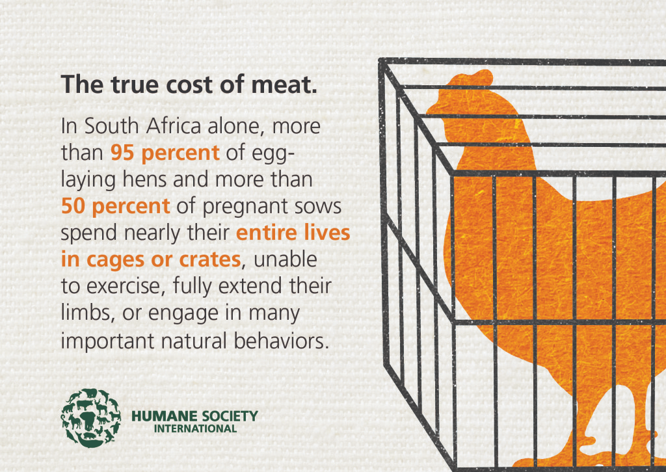

[Aangepas en vertaal vanaf: http://www.eategrity.co.za Toegangsdatum: 15 Februarie 2021]

Skryf paragrawe oor onmenslike boerderypraktyke in Suid-Afrika.
Gebruik die volgende as riglyn:

- Definieer die term “onmenslike boerderypraktyke” en noem TWEE redes waarom onmenslike boerderypraktyke ook in Suid-Afrika voorkom. (1+2) (3)
(Laer Orde)

Onmenslike boerderypraktyke:
Prosedures wat geïmplementeer word om plaasdiere as produkte, eerder as lewende wesens, groot te maak, wat lei tot wrede lewensomstandighede en mishandeling.

Enige TWEE van die onderstaande vir EEN punt elk

Moontlike redes vir onmenslike boerderypraktyke:
- Boere prioritiseer produksie bo menslike behandeling.
- Gebrek aan opvoeding oor hoe diere behandel moet word.
- Boere voel nie dat hulle die ruimte of fasiliteite het om beter toestande te bied nie.
- Die bedryf groei te vinnig / daar is 'n groeiende vraag.
- Valse oortuiging dat diere nie gevoelens het /nie seerkry nie.
- Geldgierigheid.

- Bespreek VIER onmenslike boerderypraktyke wat diere skade kan berokken. (4x2) (8)
(Middel Orde)

Enige VIER van die onderstaande vir TWEE punte elk
(d.w.s. EEN punt vir 'n stelling/feit/opinie en EEN punt vir 'n motivering)

- Diere word in uiters klein spasies ingeprop, wat beteken dat hulle nie vrylik kan rondloop / behoorlik kan staan nie.
- Diere moet dikwels in uiters oorvol hokke of strukture leef, wat tot siektes / nood kan lei.
- Diere word dikwels geslag op maniere wat hulle weens tydsbeperkings nie onmiddellik doodmaak nie, wat veroorsaak dat die diere onnodig moet ly.
- Diere word dikwels vermink, bv. die verwydering van horings of tande, sodat hulle mekaar nie seermaak nie, wat diere kan seermaak as dit nie korrek gedoen word nie, of dit moeilik maak om normaal te funksioneer.
- Babadiere word op 'n uiters jong ouderdom van hul ma's weggeneem, wat veroorsaak dat die diere uiterste spanning ervaar / die baba van sy moedersmelk ontneem word.
- Diere kan deur 'n buis gevoer word om hulle vinniger vet te maak, wat beteken dat die diere dikwels meer moet eet as wat hulle fisies kan hanteer.
- Hulle word steroïedes gevoer om hulle vinniger vet te maak, wat gesondheidsprobleme kan veroorsaak / hul ongemaklik maak omdat hulle nie ontwerp is om steroïede te verteer nie.

- Beveel DRIE maniere aan waarop die Suid-Afrikaanse burgers onmenslike boerderypraktyke kan verminder. Dui in jou antwoord aan hoe ELKE aanbeveling plase kan lei om meer dierevriendelike boerderypraktyke aan te wend. (3x3) (9)
(Hoër Orde)

Enige DRIE van die onderstaande vir DRIE punte elk
(d.w.s. EEN punt vir 'n stelling/feit/opinie, EEN punt vir 'n motivering en EEN punt vir ‘n uitkoms)

- Suid-Afrikaners kan minder vleis, suiwel en eiers eet, wat die vraag na vleis en die druk op die bedryf sal verminder. Dit sal beteken dat Suid-Afrikaanse boere nie soveel druk sal voel om genoeg vleis te produseer nie en so gedruk word vir tyd om hulle diere vinniger te moet vetmaak of vinniger dood te maak nie.
- Hulle kan verseker dat hulle slegs organiese, vrylopende produkte koop wat verseker dat hul diere regverdig behandel word. Dit sal geld wegneem van boere wat onmenslik boer en hulle dwing om hul standpunt te verander.
- Hulle kan protesteer teen onmenslike boerderypraktyke wat hul ontevredenheid met die huidige praktyke sal toon en boere laat weet dat verbruikers ongelukkig is. Dit sal beteken dat boere hul weë kan verander uit vrees dat hulle kliënte sal verloor.
- Burgers kan oor onmenslike boerderypraktyke op hul sosiale media-bladsye plaas om bewustheid te versprei en meer mense oor die saak in te lig. Dit sal beteken dat minder verbruikers plase met onmenslike boerderypraktyke sal ondersteun.
- Koop alle diereprodukte by boeremarkte, waar boere wat menslike boerderypraktyke ondersteun, hul produkte verkoop waar burgers kleiner plase kan ondersteun wat diere regverdig behandel. Dit sal hierdie kleiner plase bemagtig om die onmenslike groter plase oor te neem.
[20]
Aktiwiteit 2 (Refleksie):
Skryf 'n paragraaf oor die deel van die aanbieding wat jou vandag die meeste geïnspireer het. Bespreek hoe dit jou kon inspireer om by gemeenskapsdienste betrokke te raak. Lug jou mening in hierdie paragraaf oor hoe die groepsaktiwiteit jou opinie oor verligting en voorkoming van klimaatsverandering verander/ beïnvloed het.

Leerders sal persoonlike antwoorde op hierdie aktiwiteit gee.

